ДИНАМИКА ФОРМИРОВАНИЯ ПЕРИОДИЧЕСКОЙ ПЛАЗМЕННОЙ СТРУКТУРЫ В НАНОСЕКУНДНЫХ ГАЗОВЫХ РАЗРЯДАХ
Н.А. Ашурбеков, К.О. Иминов, А.Р. Рамазанов, Г.Ш. Шахсинов
Дагестанский государственный университет, г. Махачкала, Россия, iko6161@mail.ru
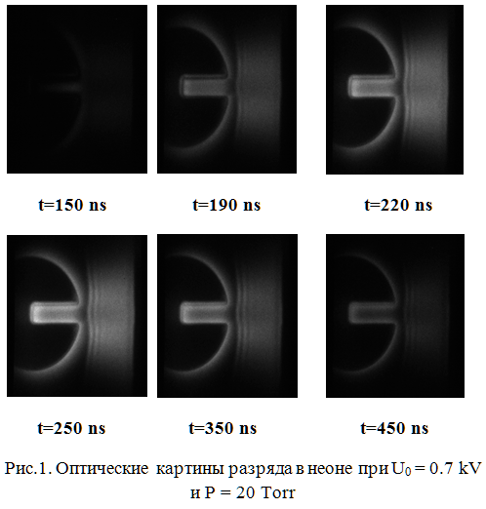
Ионизационно-диффузная природа страт в положительном столбе стационарного разряда с постоянным током, в настоящее время является общепризнанной. Установлено, что в механизме стратификации основную роль играют изменение скорости ионизации вдоль столба и процессы диффузии. Однако недавно были обнаружены периодические плазменные структуры в виде стоячих страт в импульсных разрядах наносекундной длительности [1]. В условиях наносекундных разрядов время свободной диффузии электронов составляет несколько мкс и процессы диффузии не могут участвовать в формировании страт. Для установления природы формирования периодической структуры в наносекундных разрядах необходимы дополнительные исследования динамики формирования плазменной структуры.
В данной работе представлены результаты экспериментального исследования пространственно-временной динамика формирования периодической плазменной структуры в наносекундном разряде с протяженным щелевым катодом в инертных газах. Динамика формирования периодической структуры в разряде исследовалась с помощью высокоскоростной фотокамеры Princeton Instruments PI-MAX3 ICCD Camera в режиме покадровой съемки оптических картин разряда через заданные промежутки времени. Экспозиция камеры составляет 10 нс. В качестве примера на рис. 1 приведены характерные оптические картины, отражающие закономерности формирования периодической плазменной структуры в разряде в неоне. Сопоставление осциллограмм напряжения горения и разрядного тока с оптическими картинами разряда показывает, что периодическая структура формируется на стадии сформировавшегося разряда примерно через 180 нс после приложения напряжения к промежутку. Длительность существования периодической плазменной структуры в импульсном разряде совпадает с длительностью импульса тока и в разряде в неоне при U₀ = 0,7 кВ и Р = 20 Торр составляет около 300 нс. Результаты исследования динамики формирования и оценки, приведенные в [2] показывают, что наблюдаемые в наносекундных разрядах стоячие страты скорее являются ионизационно-дрейфовыми волнами.
Работа выполнена при финансовой поддержке проектной части Госзадания Минобрнауки России в научной деятельности, проект 3.1262.2014К.
Литература
- Ашурбеков Н.А., Иминов К.О., Кобзева В.С., Кобзев О.В. // ТВТ. 2012. Т.50. №2. С. 1-7.
- Ашурбеков Н.А., Иминов К.О. // ЖТФ. 2015. Т.85. Вып.10 С. 42-49.

